Администрация Тутаевского муниципального района

ПОСТАНОВЛЕНИЕ

от 18.05.2023 № 390-п
г. Тутаев

Об утверждении проекта межевания
территории земельных участков с
кадастровыми номерами 76:21:010129:4,
76:21:010129:28, расположенных
по адресам: город Тутаев, улица Петра
Шитова, дом 58, у дома 58

В соответствии со статьями 43, 45, и 46 Градостроительного кодекса Российской Федерации, протоколом общественных обсуждений от 10 мая 2023 г. № 7, заключением от 11 мая 2023 г. о результатах общественных обсуждений по проекту постановления от 23.03.2023 № 192 «Об утверждении проекта межевания территории земельных участков с кадастровыми номерами 76:21:010129:4, 76:21:010129:28, расположенных по адресам: город Тутаев, улица Петра Шитова, дом 58, у дома 58», Администрация Тутаевского муниципального района

ПОСТАНОВЛЯЕТ:

1. Утвердить прилагаемый проект межевания территории земельных участков с кадастровыми номерами 76:21:010129:4, 76:21:010129:28, расположенных по адресам: город Тутаев, улица Петра Шитова, дом 58, у дома 58.
- Контроль за исполнением данного постановления возложить на Заместителя Главы Администрации Тутаевского муниципального района по градостроительным вопросам – начальника управления архитектуры и градостроительства Администрации Тутаевского муниципального района (главного архитектора) – Е.Н.Касьянову.
- Настоящее постановление вступает в силу после его официального опубликования.

Глава Тутаевского
муниципального района О.В. Низова
Утверждено
постановлением Администрации
Тутаевского муниципального района
от 18.05.2023 № 390-п
СОДЕРЖАНИЕ

ПРОЕКТ МЕЖЕВАНИЯ ТЕРРИТОРИИ

земельных участков с кадастровыми номерами 76:21:010129:4,
76:21:010129:28, расположенных по адресам: город Тутаев,
улица Петра Шитова, дом 58, у дома 58

Заказчики: Григорьев М. В.

Заместитель директора ООО «Фаза» А.М.Фомин

2023 г.
Содержание

№ п/п | Разделы проекта межевания | Номера листов
1 | 2 | 3
1 | Основная часть | 3
1.1 | Общая часть | 4
1.1.1 | Задачи проекта межевания территории земельных участков | 5
1.2 | Формирование, наименование, основные характеристики и  назначение планируемых земельных участков | 5
1.3 | Исходные данные для подготовки проекта межевания | 6
1.4 | Сведения об образуемом земельном участке и его частях | 7
1.5 | Координаты поворотных точек границ образуемых земельных участков | 8
1.6 | Заключение о соответствии разработанной документации требованиям законодательства о градостроительной деятельности | 9
2 | Материалы по обоснованию | 12
2.1 | Чертеж межевания территории | 13
2.2 | Чертеж межевания территории | 14
3 | Материалы по обоснованию | 15
3.1 | Чертеж материалов по обоснованию проекта межевания территории | 16

- Основная часть

  - Общая часть

Проект межевания территории земельных участков скадастровыминомерами76:21:010129:4,76:21:010129:28, расположенных по адресам: город Тутаев, улица Петра Шитова, дом 58, у дома 58, разработан в виде отдельного документа в соответствии с Постановлением Администрации Тутаевского муниципального района № 61-п от 31.01.2023 г.

Нормативно-правовая база разработки градостроительной документации:
- "Градостроительный кодекс Российской Федерации" №190-ФЗ от 29.12.2004г. (ред. от 29.12.2022 г.);
- "Земельный кодекс Российской Федерации" №136-ФЗ от 25.10.2001г. (ред. от 06.02.2023 г.);
- Федеральный закон «О кадастровой деятельности» № 221-ФЗ от 24.07.2007 г.;
- Генеральный план городского поселения Тутаев Тутаевского муниципального района Ярославской области, утвержденный Решением Муниципального совета городского поселения Тутаев №152от 15.12.2022 г.;
- Правила землепользования и застройки городского поселения Тутаев Тутаевского муниципального района Ярославской области, утвержденные Решением Муниципального совета городского поселения Тутаев № 153 от 15.12.2022 г.;
- СП 42.13330.2016. «Свод правил. Градостроительство. Планировка и застройка городских и сельских поселений. Актуализированная редакция СНиП 2.07.01-89*» утвержденный Приказом Минстроя России № 1034/прот 30.12.2016 г.;
- Требования государственных стандартов, соответствующих норм, правил и иных документов;
- Иные законодательные акты Российской Федерации, Ярославской области, Тутаевского муниципального района в сфере градостроительного планирования.

Состав и содержание Проекта соответствуют статье 43 Градостроительного кодекса Российской Федерации и Техническому заданию на проектирование.

    - Задачи проекта межевания территории
К задачам проекта межевания территории относятся:
- определение зоны планируемого к размещению объектов в соответствии с документами территориального планирования;
- определение границ формируемых земельных участков, предоставляемого юридическим и физическим лицам для использования, либо строительства планируемых к размещению объектов;
- определение в соответствии с нормативными требованиями площадей земельных участков.
  - Формирование, наименование, основные характеристики
и назначение планируемых земельных участков
Межевание территории осуществляется применительно к территории, расположение которой предусмотрено проектом в границах кадастрового квартала: 76:21:010129. Земельные участки с кадастровыми номерами 76:21:010129:4, 76:21:010129:28, расположенных по адресам: город Тутаев, улица Петра Шитова, дом 58, у дома 58.
В результате проекта межевания территории образованы земельные участки путем перераспределения границ земельных участков с кадастровыми номерами 76:21:010129:4, 76:21:010129:28.
Согласно «Правилам землепользования и застройки городского поселения Тутаев Ярославской области» и «Генеральному плану городского поселения Тутаев Ярославской области»образуемые участки располагаются в зоне:«Зона застройки центральной части города» (ЦЧ), категория земель: «земли населенных пунктов»:
-76:21:010129:ЗУ1, площадь земельного участка 981 м², вид разрешенного использования - «Для индивидуального жилищного строительства (2.1)»;
- 76:21:010129:ЗУ2, площадь земельного участка 1134 м², вид разрешенного использования - «Для индивидуального жилищного строительства (2.1)»;

На территории формирующихся земельных участков границ лесничеств, лесопарков, участков лесничеств, лесных кварталов, лесотаксационных выделов или частей лесотаксационных выделов, особо охраняемых природных территорий, не расположено.
Расположена: Территория объекта культурного наследия 76:21-8.234 - Граница территории исторического поселения федерального значения город Тутаев Ярославской области.

  - Исходные данные для подготовки проекта межевания

№ п/п | Наименование документа | Реквизиты документа
1 | 2 | 3
1 | Постановление Администрации ТМР | № 61-п от 31.01.2023 г.
2 | Правила землепользования и застройки городского поселения Тутаев Ярославской области | Утвержден Решением Муниципального совета городского поселения Тутаев  № 153 от 15.12.2022г.
3 | Генеральный план городского поселения Тутаев Ярославской области | Утвержден Решением Муниципального совета городского поселения Тутаев  № 152 от 15.12.2022 г.
4 | Сведения государственного кадастра недвижимости (ГКН) о земельных участках, границы которых установлены в соответствии с требованиями земельного законодательства | КПТ

  - Сведения об образуемых земельных участков и его частях
1Список образуемых земельных участков:
№ п/п | Номер земельного участка | Номер кадастрового квартала | Площадь участка в соответствии с проектом межевания, м². | Сведения о правах | Вид разрешенного использования в соответствии с проектом межевания (разрешенное использование) | Категория земель | Местоположе-ние земельного участка
1 | 2 | 3 | 4 | 5 | 6 |  | 7
1 | 76:21:010129:ЗУ1 | 76:21:010129 | 981 | Сведения отсутствуют | Для индивидуального жилищного строительства (2.1) | земли населен-ных пунктов | город Тутаев, улица Петра Шитова, дом 58
2 | 76:21:010129:ЗУ2 | 76:21:010129 | 1134 | Сведения отсутствуют | Для индивидуального жилищного строительства (2.1) | земли населен-ных пунктов | город Тутаев, улица Петра Шитова, у дома 58

2 Сведения о частях границ образуемого земельного участка (начало):
Обозначение части границы |  | Горизонтальное проложение (S), м | Описание прохождения части границы
от т. | до т.
1 | 2 | 3 | 4
Участок № 1 с к.н. 76:21:010129:ЗУ1
Н1 | Н2 | 2.43 | по меже
Н2 | Н3 | 6.58 | по меже
Н3 | Н4 | 18.13 | по меже
Н4 | Н5 | 40.14 | по меже
Н5 | Н6 | 8.74 | по меже
Н6 | Н7 | 14.83 | по меже
Н7 | Н8 | 10.77 | по меже
Н8 | Н9 | 3.08 | по меже
Н9 | Н10 | 34.82 | по меже
Н10 | Н11 | 10.93 | по меже
Н11 | Н1 | 31.25 | по меже
Участок № 2 с к.н. 76:21:010129:ЗУ2
Н1 | Н2 | 15.48 | по меже
Н2 | Н3 | 37.91 | по меже
Н3 | Н4 | 5.43 | по меже
Н4 | Н5 | 10.08 | по меже
Н5 | Н6 | 2.78 | по меже
Н6 | Н7 | 20.09 | по меже
Н7 | Н8 | 7.09 | по меже
Н8 | Н9 | 0.53 | по меже
Н9 | Н10 | 8.55 | по меже
Н10 | Н11 | 10.77 | по меже
Н11 | Н12 | 14.83 | по меже
Н12 | Н13 | 8.74 | по меже
Н13 | Н1 | 40.14 | по меже

  - Координаты поворотных точек границ
образуемого земельного участка
№ точки | Координаты
 | Х | Y
76:21:010129:ЗУ1
Н1 | 402935.70 | 1307802.92
Н2 | 402934.27 | 1307804.88
Н3 | 402930.39 | 1307810.19
Н4 | 402919.69 | 1307824.83
Н5 | 402887.83 | 1307800.42
Н6 | 402893.05 | 1307793.40
Н7 | 402881.14 | 1307784.55
Н8 | 402872.37 | 1307778.30
Н9 | 402874.20 | 1307775.82
Н10 | 402902.66 | 1307795.88
Н11 | 402908.88 | 1307786.89
Н1 | 402935.70 | 1307802.92
76:21:010129:ЗУ2
Н1 | 402919.69 | 1307824.83
Н2 | 402910.56 | 1307837.33
Н3 | 402878.86 | 1307816.53
Н4 | 402874.32 | 1307813.56
Н5 | 402880.11 | 1307805.31
Н6 | 402878.70 | 1307802.91
Н7 | 402862.56 | 1307790.94
Н8 | 402866.77 | 1307785.23
Н9 | 402867.30 | 1307785.19
Н10 | 402872.37 | 1307778.30
Н11 | 402881.14 | 1307784.55
Н12 | 402893.05 | 1307793.40
Н13 | 402887.83 | 1307800.42
Н1 | 402919.69 | 1307824.83

  - Заключение о соответствии разработанной документации требованиям законодательства о градостроительной деятельности
Документация по межеванию земельных участков с кадастровыми номерами 76:21:010129:4, 76:21:010129:28, расположенных по адресам: город Тутаев, улица Петра Шитова, дом 58, у дома 58выполнена на основании правил землепользования и застройки в соответствии с требованиями технических регламентов, нормативов градостроительного проектирования, градостроительных регламентов с учетом границ зон с особыми условиями использования территорий.

На территории формирующихся земельных участков границ лесничеств, лесопарков, участков лесничеств, лесных кварталов, лесотаксационных выделов или частей лесотаксационных выделов, особо охраняемых природных территорий, не расположено.
Расположена: Территория объекта культурного наследия 76:21-8.234 - Граница территории исторического поселения федерального значения город Тутаев Ярославской области.

Схема земельных участков с кадастровыми номерами 76:21:010129:4, 76:21:010129:28, расположенных по адресам: город Тутаев, улица Петра Шитова, дом 58, у дома 58, согласно Генеральному плану городского поселения Тутаев
Условные обозначения:
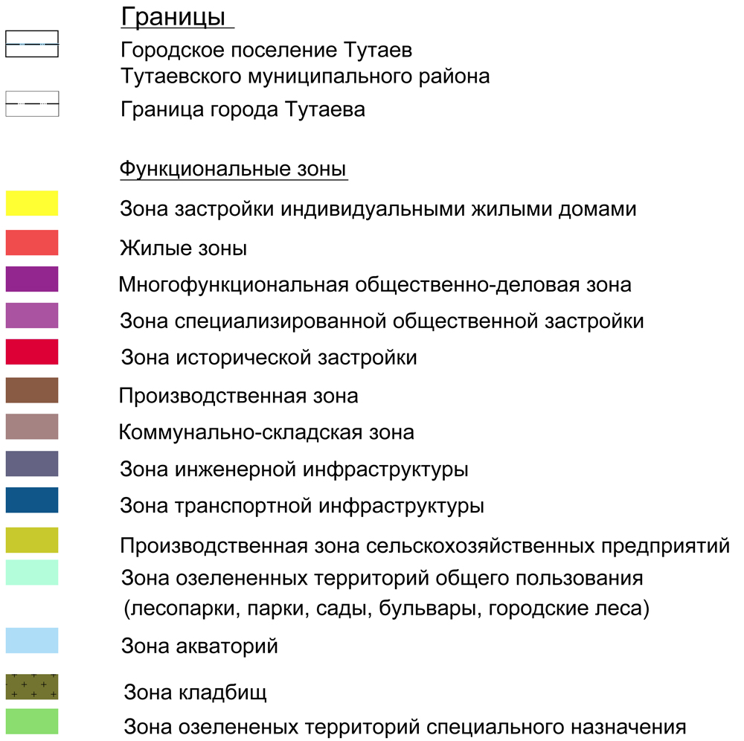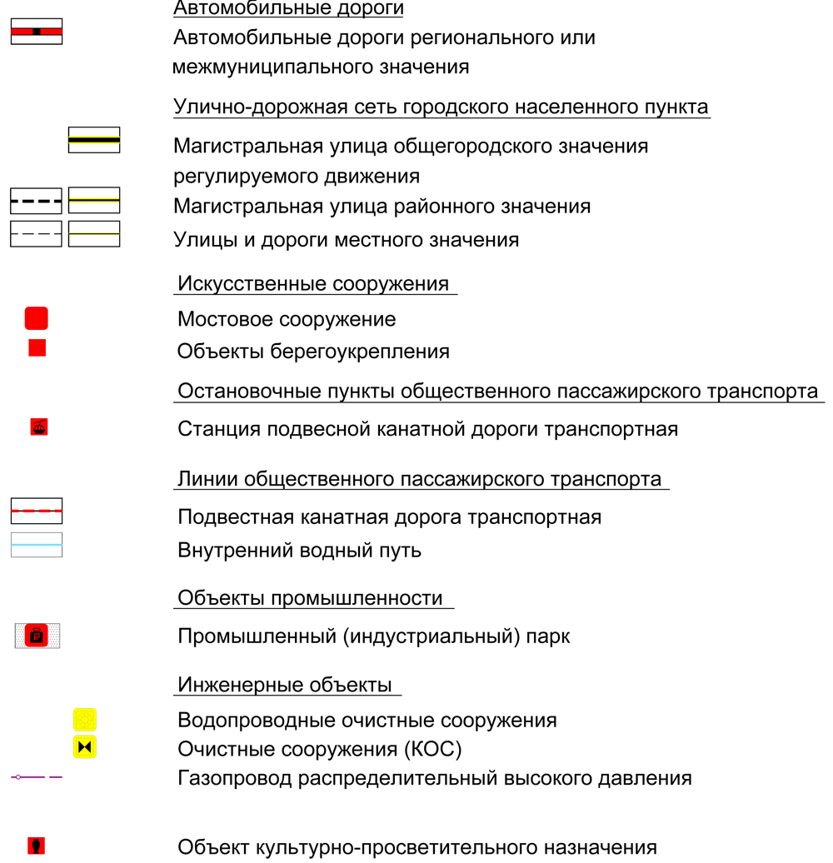
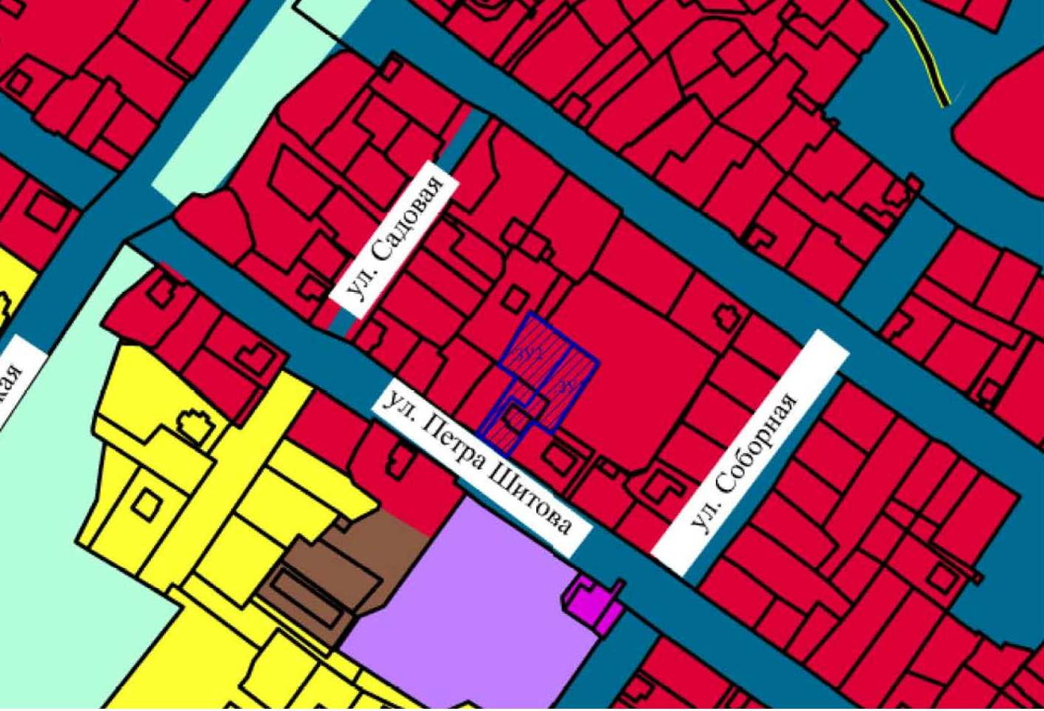
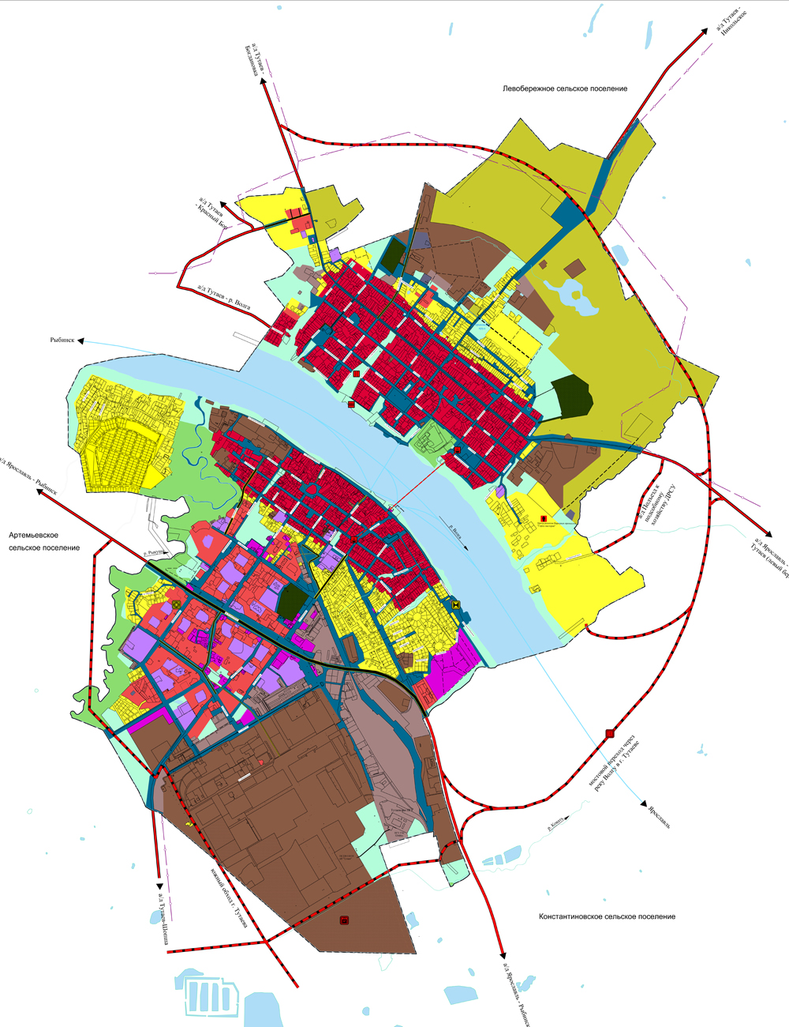
Расположение образуемых земельных участков.

Схема земельных участков с кадастровыми номерами 76:21:010129:4, 76:21:010129:28, расположенных по адресам: город Тутаев, улица Петра Шитова, дом 58, у дома 58,согласно Правилам землепользования и застройки городского поселения Тутаев
Условные обозначения:
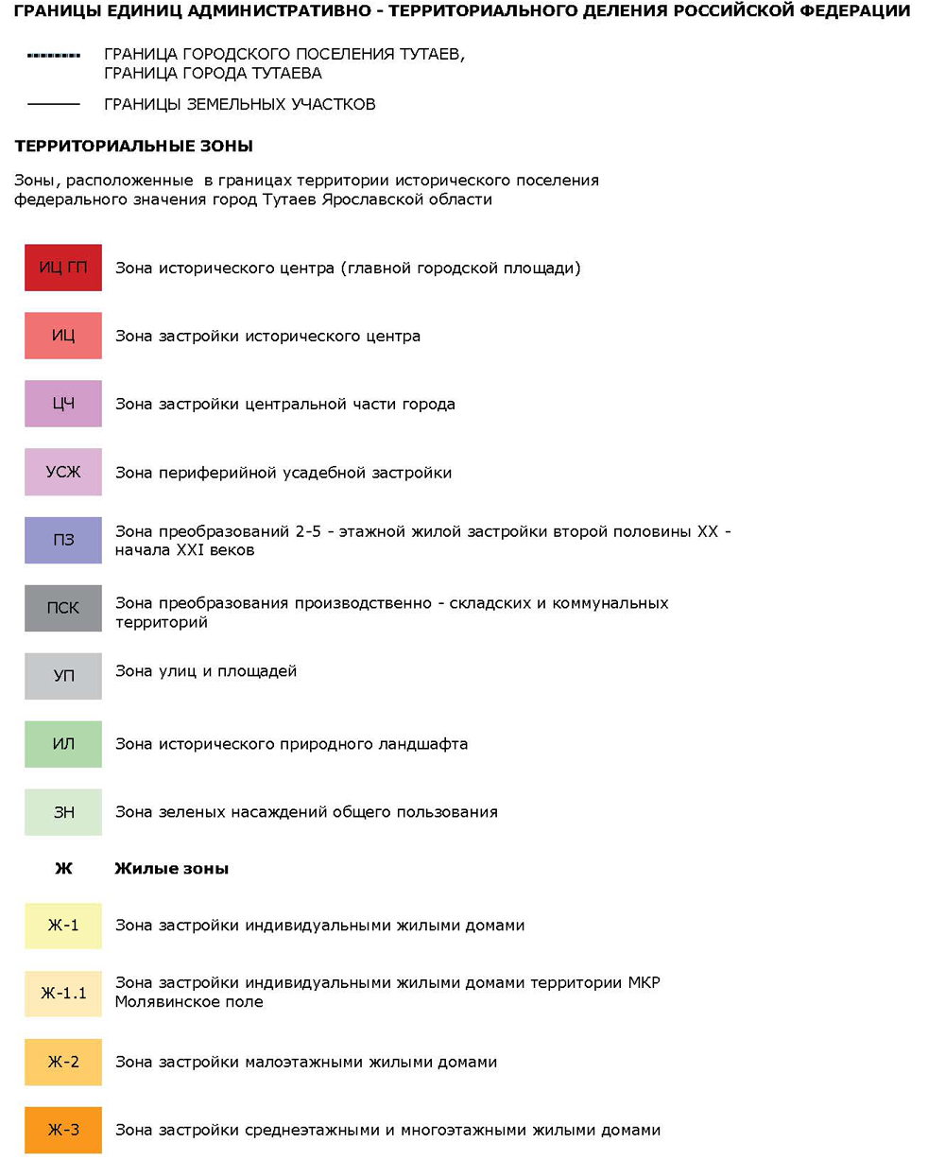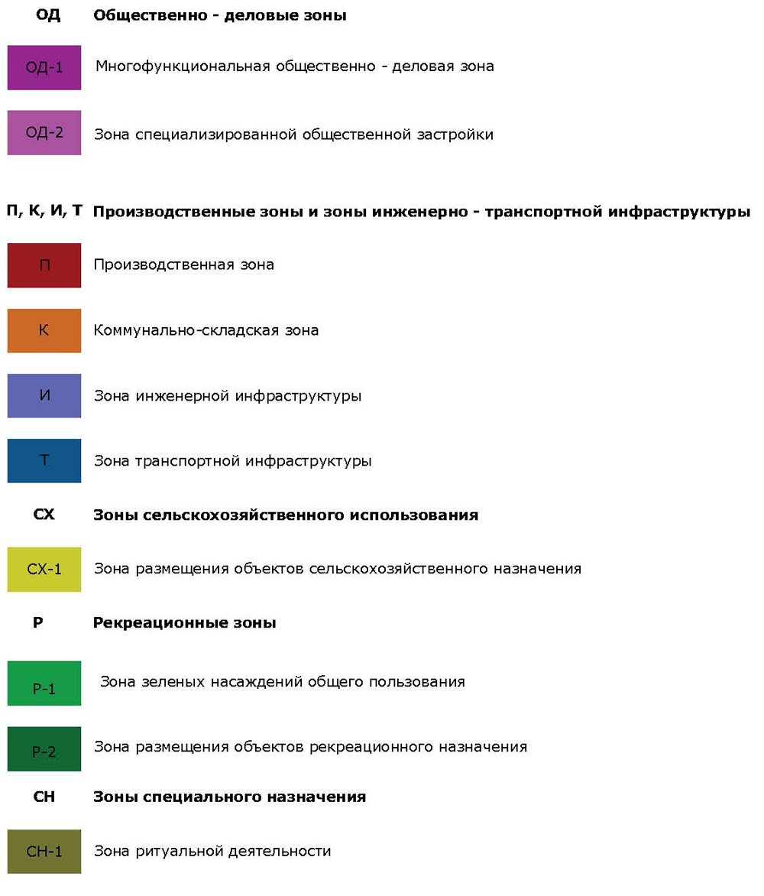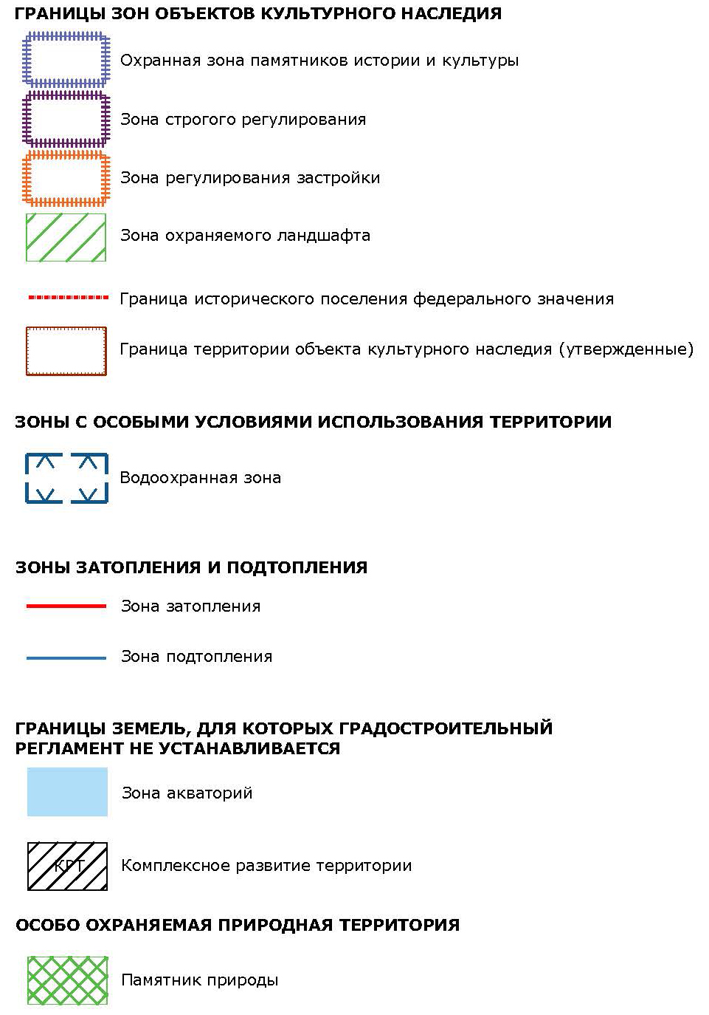
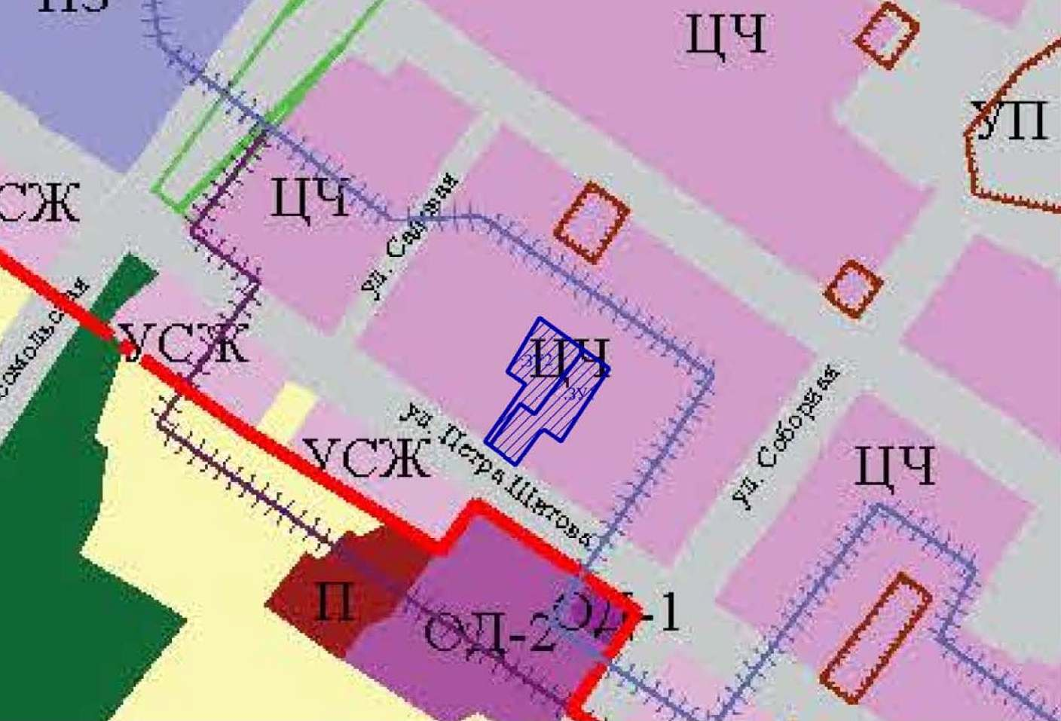
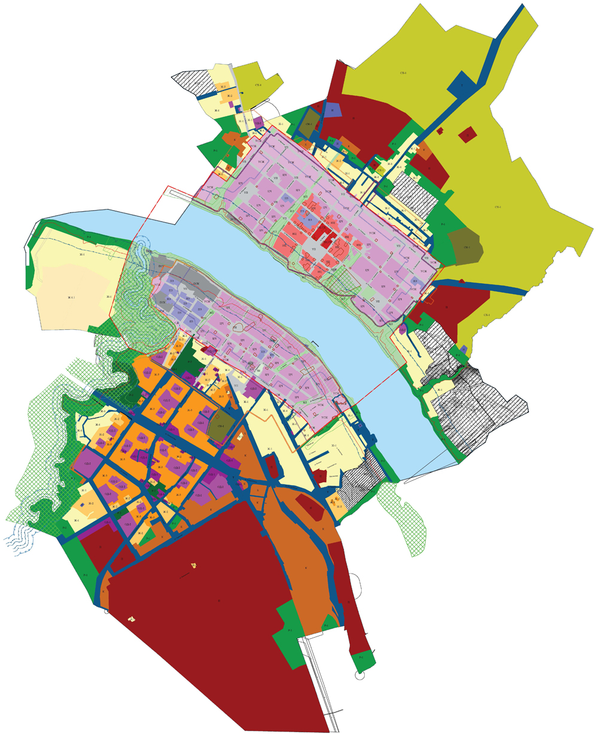
Расположение образуемых земельных участков

2. Основная часть
2.1. Чертеж межевания территории
Проект межевания территории
земельных участков скадастровыминомерами76:21:010129:4,76:21:010129:28, расположенных по адресам: город Тутаев, улица Петра Шитова, дом 58, у дома 58
Основная часть
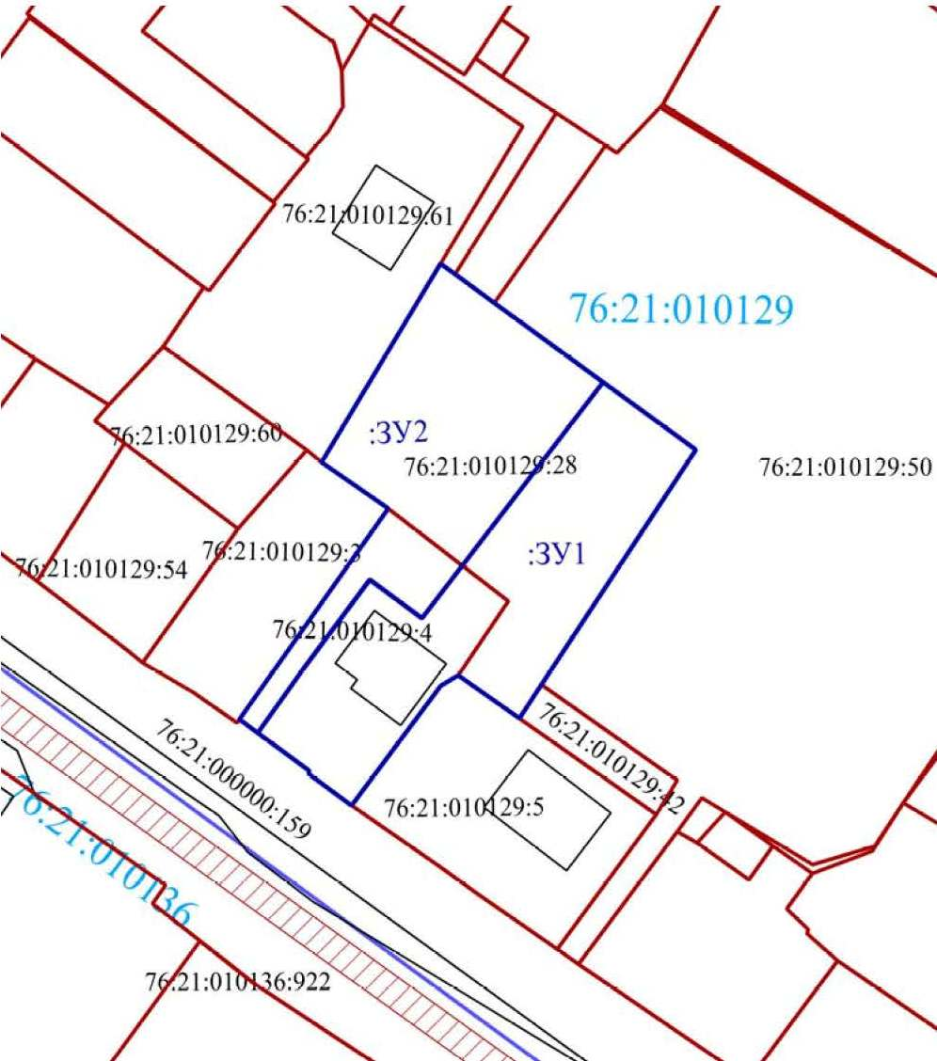 | Условные обозначения:  - граница земельных участков включенных в ЕГРН;  - граница кадастрового квартала;  -местоположение существующих объектов капитального строительства;  -граница образуемых земельных участков;  76:21:010129:123-кадастровые номера земельных участков включенных в ЕГРН;  76:21:010129-кадастровые номера кварталов;  :ЗУ1-кадастровые (условные) номера образуемых земельных;  - ЗОУИТ.  Масштаб 1:1000

2.2. Чертеж межевания территории
Проект межевания территории
земельных участков скадастровыминомерами76:21:010129:4,76:21:010129:28, расположенных по адресам: город Тутаев, улица Петра Шитова, дом 58, у дома 58
Основная часть
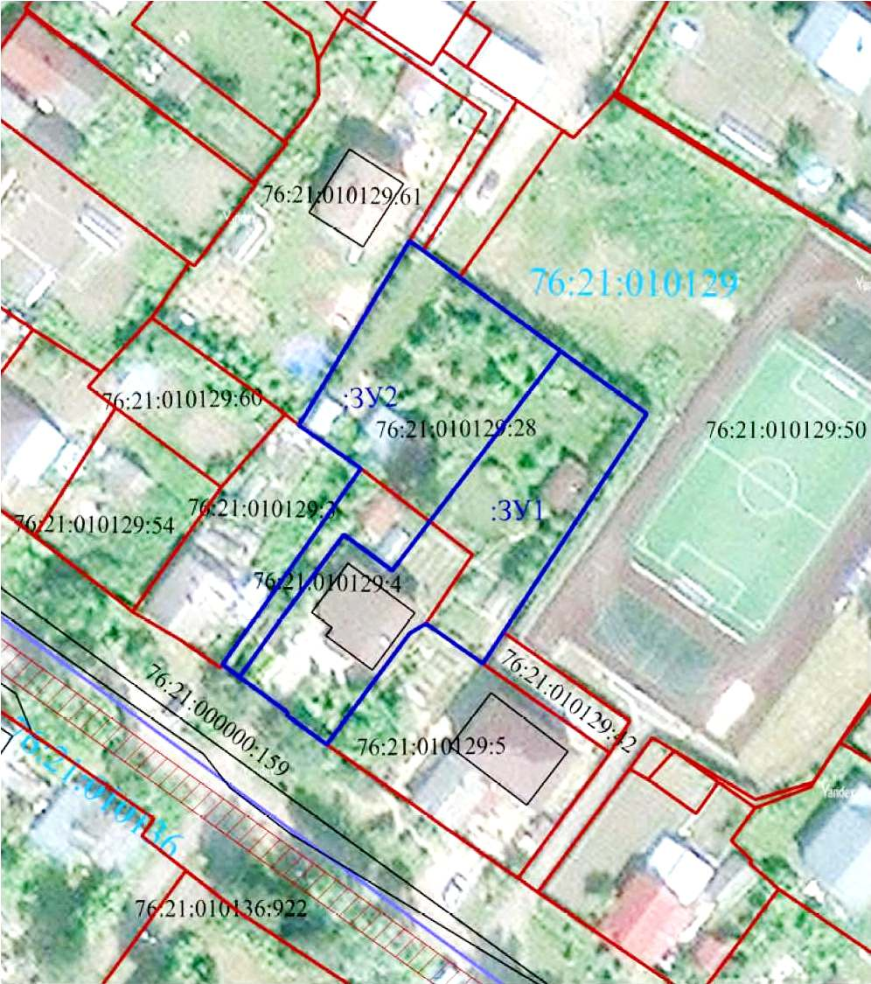 | Условные обозначения:  - граница земельных участков включенных в ЕГРН;  - граница кадастрового квартала;  -местоположение существующих объектов капитального строительства;  -граница образуемых земельных участков;  76:21:010129:123-кадастровые номера земельных участков включенных в ЕГРН;  76:21:010129-кадастровые номера кварталов;  :ЗУ1-кадастровые (условные) номера образуемых земельных;  - ЗОУИТ.  Масштаб 1:1000

3. Материалы по обоснованию

3.1. Чертеж материалов по обоснованию проекта межевания территории
Проект межевания территории
земельных участков скадастровыминомерами76:21:010129:4,76:21:010129:28, расположенных по адресам: город Тутаев, улица Петра Шитова, дом 58, у дома 58
Материалы по обоснованию проекта
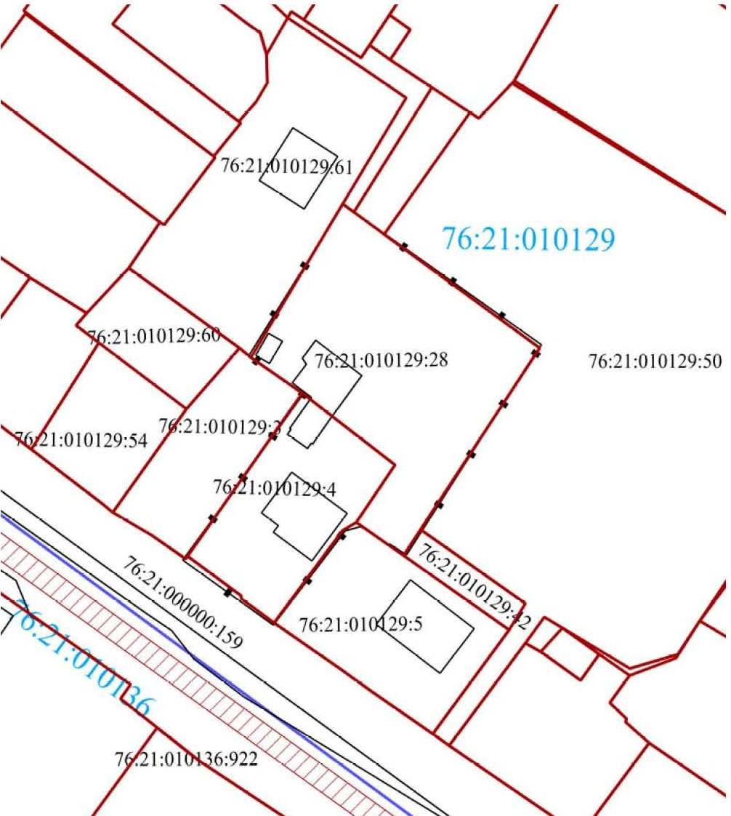 | Условные обозначения:  - граница земельных участков включенных в ЕГРН;  - граница кадастрового квартала;  -местоположение существующих объектов капитального строительства;  -существующего забора;  76:21:010129:123-кадастровые номера земельных участков включенных в ЕГРН;  76:21:010129-кадастровые номера кварталов;  - ЗОУИТ.  Масштаб 1:1000

